LA POESIA, LA STORIA , LA CASA DI GIOVANNI PASCOLI E I MERCATINI DEL NATALE DELLA REPUBBLICA DI SAN MARINO

DOMENICA 12 DICEMBRE 2021

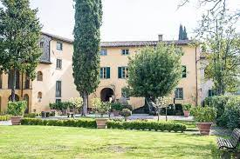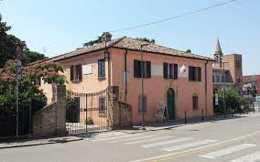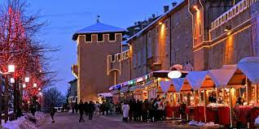

PROGRAMMA:
Partenza di prima mattina in pullman G.T. riservato dalla fiera di Pordenone, con soste lungo il percorso ove richiesto per ulteriori pick-up, in direzione “San Mauro Pascoli (FC) incontro con la guida alle ore 11.00 per la visita della Villa Torlonia un tempo Tenuta Torre con il piano nobile che viene aperto solo per il nostro gruppo, le cantine e il museo multimediale, alle ore 12,30 pranzo presso Museo il Ristorante “Locanda del Poeta” menù’ di carne con piatti della tradizione Romagnola, (possibilità di menù vegetariano) alle ore 14,30 incontro con la guida e visita di Casa Pascoli monumento nazionale dal 1924 dove nel 1855 venne alla luce il poeta. Al termine della visita verso le 15,30 partiamo per la Repubblica di San Marino la più antica Repubblica nel Mondo con i suoi 9 castelli ricchi di storia e di bellezza artistica in un’atmosfera Medievale che percorre tutte le strade e i vicoli, ci perderemo nei mercatini natalizi ricchi di colori e fantasia tra suoni e canti popolari, verso le 17,30 ritorno al pullman G.T. per la partenza per il rientro.

Per contrastare il rischio di contagio da COVID-19 le nostre proposte (passeggiate, visite, escursioni) si svolgono nel seguente modo:

- Piccolo gruppi
- Attività prevalenti all’aperto
- a tutti i partecipanti sarà richiesto di indossare la mascherina
- a tutti i partecipanti sarà richiesto di mantenere la distanza di sicurezza dalle altre persone di minimo 1 mt ove previste soste, si selezioneranno locali pubblici con spazi ampi, confortevoli e sicuri.

IMPORTANTE: non potranno partecipare persone con sintomi influenzali

QUOTE INDIVIDUALI DI PARTECIPAZIONE IN EURO
 | ASSOCIATI | FAMILIARI ASS. | AGGREGATI
MINIMO 20 PAX | EURO 82,00 | EURO 90,00 | Euro 109,00
MINIMO 30 PAX | EURO 64,00 | EURO 70,00 | EURO 86,00
MINIMO 40 PAX | EURO 56,00 | EURO 60,00 | Euro 74,00
Bambini fino a 10 anni N.C |  | Euro 40,00 | Secondo fasce di partecipazione quota aggregati

Per esigenze organizzative il gruppo durante le visite potrebbe venir diviso in due gruppi da 15/20 persone massimo.
ISCRIZIONI ENTRO IL 26/11/2021

La quota di partecipazione comprende:
- Accompagnatore per tutta la durata del viaggio
- Pullman GT riservato
- Guida per le visite a Museo Casa Pascoli e Villa Torlonia
- Pranzo con menù di carne con bevande incluse (acqua vino e caffè) presso Locanda del Poeta a San Mauro Pascoli.

La quota non comprende:
- Mance ed extra di carattere personale;
- Tutto quanto non specificato alla voce “la quota comprende”.

PENALI DI CANCELLAZIONE:
- dal giorno successivo alla prenotazione penale totale;
- Secondo normativa in vigore, in caso di annullamento viaggio per Lock Down Covid-19 si prevede rimborso monetario.

Referente: Gianni Avella Tel. 348/4096216
Nicoletta Pascoli Tel. 3497645645

OBBLIGATORIO GREEN PASS
NON OBBLIGATORIO PER I MINORI DI ANNI 12

